

Facultad de Derecho

“Premios de iniciación a la Investigación San Raimundo de Peñafort”

XXIX Edición

Curso Académico 2025-2026

La Facultad de Derecho, con el fin de promover entre sus alumnos la iniciación a la investigación en el campo de las Ciencias Jurídicas, convoca los “Premios de iniciación a la Investigación San Raimundo de Peñafort” en su XXIX Edición, que se regirán por las siguientes

BASES

- PREMIOS

Se convocan los siguientes premios:

1º Diploma y 500 euros.

2º Diploma y 300 euros.

3º Diploma y 200 euros.

II. CONCURSANTES

Concursarán de oficio a estos PREMIOS todos los alumnos matriculados en esta Facultad de la Universidad CEU San Pablo que hayan obtenido en el Trabajo de Fin de Grado una calificación de 10 MATRÍCULA DE HONOR en el curso académico 2024-2025.

III. JURADO Y FALLO DE LOS PREMIOS

Los Premios serán fallados antes del día 7 de febrero de 2026 por un Jurado que estará integrado por el Equipo Decanal que puede delegar en otros profesores.

- ENTREGA DE LOS PREMIOS

La entrega de los Premios se realizará en el Acto Académico conmemorativo de la festividad de San Raimundo de Peñafort del Curso 2025-26, que se celebrará el 17 de febrero de 2026.

VII PUBLICACIÓN DE LOS TRABAJOS

La Universidad CEU San Pablo se reserva el derecho a publicar los trabajos premiados, sin que ello implique la percepción de derechos de autor. Si no hiciera uso de este en el plazo de un año a partir de la fecha de concesión de los premios, los autores podrán disponer de los trabajos a efectos de su publicación, si bien harán constar en la misma la concesión del premio por parte de la Universidad.

En Madrid, a 4 de diciembre de 2025

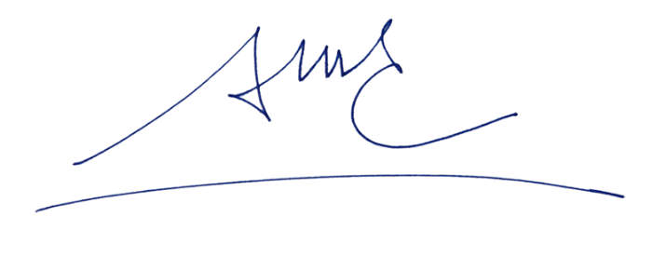

Alfonso Martínez-Echavarría y García de Dueñas
Decano

